Informacja prasowa 16.12.2025 r.

Święta w cieniu leczenia: jak odnaleźć poczucie normalności, gdy choruje dziecko?
Poważna choroba dziecka zmienia życie całej rodziny w sposób, którego nie da się oswoić z dnia na dzień. To, co wcześniej porządkowało codzienność – święta, uroczystości, rodzinne spotkania – przestaje mieć znaczenie. Leczenie przejmuje kontrolę nad kalendarzem, a przyszłość dzieli się na krótkie odcinki wyznaczane terminami badań. Boże Narodzenie szczególnie mocno obnaża ten rozdźwięk – zmusza rodziców do konfrontacji z pytaniem, czy w sytuacji tak głębokiego kryzysu w ogóle jest miejsce na świąteczną atmosferę. Jak odnaleźć miejsce na święta, kiedy codzienność podporządkowana jest leczeniu?
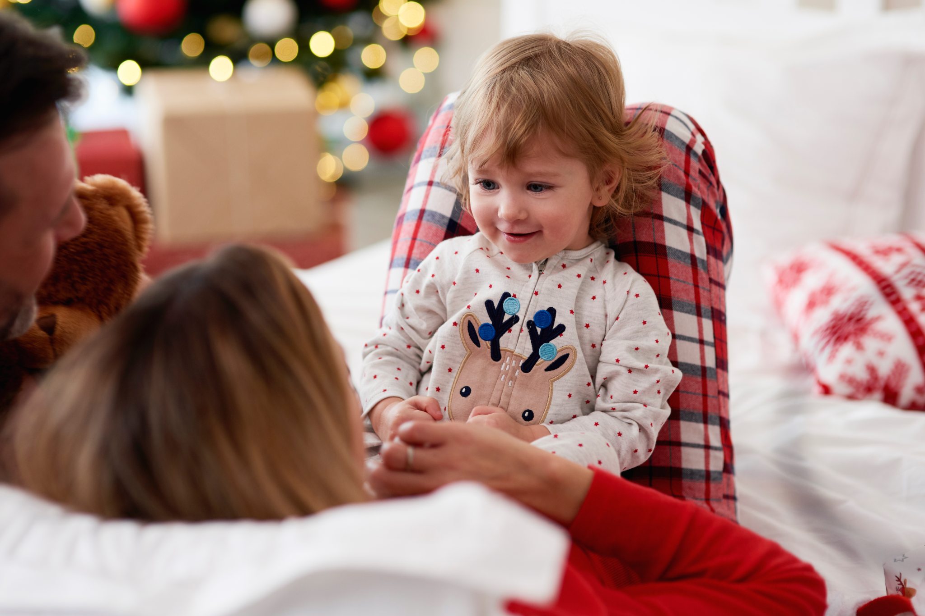
Zdjęcie autorstwa gpointstudio na Freepik
Między troską a próbą podtrzymania codzienności
Dla wielu rodziców pytanie o sens i formę świąt w czasie choroby dziecka nie jest abstrakcyjnym dylematem. Wraca w rozmowach prowadzonych półgłosem, w myślach pojawiających się późnym wieczorem, a czasem w szpitalnych salach, gdzie czas płynie inaczej niż poza oddziałem. Jedni mówią o potrzebie rezygnacji – o tym, że nie mają siły ani zasobów, by myśleć o dekoracjach czy przygotowaniach. Inni przeciwnie: chcą zrobić wszystko jak dawniej, bo obawiają się, że każde odstępstwo będzie dla dziecka kolejną stratą.
To napięcie jest zrozumiałe. Choroba dziecka odbiera poczucie kontroli, a święta bywają jednym z ostatnich obszarów, w którym rodzice próbują zachować ciągłość i sprawczość.
Dlaczego dzieci potrzebują znanych ram mimo choroby?
Z perspektywy psychologii dziecięcej święta nie są jednorazowym wydarzeniem, lecz częścią systemu powtarzalnych sygnałów, które porządkują świat. W czasie choroby ten system ulega rozpadowi: zmienia się rytm dnia, przestrzeń, relacje, a często także role w rodzinie. Dla dziecka jest to doświadczenie dezorientujące, nawet jeśli nie potrafi go nazwać.
– Dzieci, także te zmagające się z poważną chorobą, pozostają dziećmi z niezmiennymi potrzebami emocjonalnymi. W obliczu leczenia szczególnie istotne jest podtrzymywanie elementów normalności, które dają poczucie bezpieczeństwa i ciągłości – wyjaśnia mgr Joanna Pruban, psychoonkolog z Kliniki Onkologii Instytutu Matki i Dziecka (IMiD). – Święta Bożego Narodzenia, nawet w bardzo uproszczonej formie, mogą pomóc dziecku na chwilę oderwać się od świata procedur medycznych i wrócić do tego, co znane i bezpieczne.
Nie chodzi przy tym o pełną oprawę ani o realizację tradycji w ich „kanonicznej” wersji. Znaczenie mają drobne, powtarzalne elementy – te, które dziecko kojarzy z domem i poczuciem bycia zaopiekowanym.
Święta na miarę możliwości
Wielu rodziców instynktownie próbuje odtworzyć święta sprzed choroby, traktując je jak punkt odniesienia do dawnego porządku. Tymczasem takie podejście bywa obciążające i prowadzi do rozczarowania. Specjaliści coraz częściej podkreślają, że w sytuacji kryzysowej święta warto rozumieć nie jako jedno wydarzenie, lecz jako proces, który można modyfikować w zależności od samopoczucia dziecka i zasobów rodziny.
– Rytuały świąteczne mogą pełnić funkcję wspierającą, o ile są dostosowane do realnych możliwości. Kiedy przestają być obowiązkiem, a stają się przestrzenią na bycie razem, pomagają zarówno dziecku, jak i dorosłym – podkreśla mgr Joanna Pruban z Kliniki Onkologii IMiD.
W praktyce oznacza to zgodę na niekompletność, na zmiany planów, na przerwy i powroty. Dla dziecka ważniejsze od formy bywa samo doświadczenie uwagi i obecności.
Gdy święta przypadają w szpitalu
Czasami leczenie sprawia, że powrót do domu na święta nie jest możliwy. Dla rodziców to jedno z najtrudniejszych doświadczeń, często przeżywane jako symboliczna strata. Dzieci jednak nierzadko reagują inaczej – koncentrują się na tym, co jest dostępne tu i teraz, a nie na porównaniach z tym, jak „powinno być”.
Oddziały pediatryczne coraz częściej starają się zaznaczyć obecność świąt choć symbolicznie. Te działania mają znaczenie nie tylko organizacyjne, ale przede wszystkim emocjonalne.
– Nawet w warunkach szpitalnych staramy się, by dzieci poczuły wyjątkowość tego czasu. Ubieramy choinkę, organizujemy niewielki poczęstunek, a mali pacjenci otrzymują prezenty od zaprzyjaźnionych fundacji. Ten świąteczny nastrój pomaga nie tylko dzieciom, ale również ich rodzinom – mówi prof. Anna Raciborska, kierownik Kliniki Onkologii IMiD.
Dla dziecka kluczowe pozostaje poczucie, że święta nie zostały pominięte ani „unieważnione”, nawet jeśli wyglądają inaczej niż wcześniej.
Rodzice w cieniu świąt
W narracjach o chorobie dziecka uwaga koncentruje się zwykle na pacjencie. Tymczasem to rodzice pozostają w stanie ciągłej mobilizacji – emocjonalnej i organizacyjnej. Święta mogą ten stan pogłębiać, zwłaszcza gdy towarzyszy im przekonanie, że „trzeba się postarać”.
– Dzieci bardzo uważnie obserwują dorosłych. Ich napięcie, zmęczenie czy poczucie bezradności są dla dziecka czytelne, nawet jeśli nie są wypowiedziane wprost. Zgoda na ograniczenia i rezygnację z części oczekiwań bywa więc jednym z istotnych elementów troski o dobro dziecka – dodaje mgr Joanna Pruban z IMiD.
Święta bez iluzji, ale z ciągłością
Boże Narodzenie w rodzinie dotkniętej chorobą rzadko przypomina wcześniejsze doświadczenia. Nie musi jednak tracić sensu. Jego wartość nie polega na kompletności ani idealnej formie, lecz na podtrzymaniu relacji i poczucia ciągłości.
Czasem święta sprowadzają się do jednego wspólnego momentu, czasem do symbolicznego gestu. Dla dziecka może to być wystarczający sygnał, że mimo choroby świat nie stał się całkowicie nieprzewidywalny — i że są w nim miejsca, w których wciąż można poczuć się bezpiecznie.

Link do bezpłatnego zdjęcia: https://pl.freepik.com/darmowe-zdjecie/dziecko-z-rodzicami-w-lozku_11725831.htm#fromView=search&page=2&position=17&uuid=5c7a1e6f-1f33-42e5-9814-d22816546fe3&query=%C5%9Bwi%C4%99ta+dzieci+rodzice

Klinika Onkologii i Chirurgii Dzieci i Młodzieży Instytutu Matki i Dziecka (IMiD)
Najstarsza w Polsce, wysokospecjalistyczna Klinika onkologiczna dla dzieci i młodzieży zlokalizowana w Warszawie. Interdyscyplinarny, doświadczony zespół Kliniki prowadzi pełną diagnostykę i kompleksowe leczenie nowotworów u dzieci od okresu płodowego do 25. roku życia z całego kraju. Specjalizuje się w zakresie leczenia guzów litych poza ośrodkowym układem nerwowym oraz histiocytoz. Klinika jest ośrodkiem referencyjnym w leczeniu oszczędzającym, umożliwiającym uratowanie kończyny choremu dziecku. Do 2024 r. wykonano ponad 1000 zabiegów wszczepiania endoprotez u dzieci, także tych wydłużanych mechanicznie lub w wyniku działania pola elektromagnetycznego. Najmłodszy pacjent, u którego wykonano taki zabieg miał 8 miesięcy. Zespół Kliniki prowadzi także działalność naukową – m.in. niekomercyjne badania kliniczne dot. leczenia guzów litych u dzieci. Więcej informacji na temat działalności kliniki znajduje się na stronie internetowej: https://imid.med.pl/pl/klinika-onkologii
Mgr Joanna Pruban
Absolwentka wydziału psychologii Uniwersytetu SWPS w Warszawie oraz wydziału pedagogiki UKSW w Warszawie. Ukończyła studia podyplomowe na Uniwersytecie Warszawskim z zakresu treningu kreatywności oraz arteterapii dla dzieci i dorosłych, a także kierunek Psychoonkologia na Uniwersytecie SWPS, zaś kierunek Neuropsychologia na WSKZ. Posiada 22-letnie doświadczenie w pracy w Klinice Onkologii i Chirurgii Onkologicznej Dzieci i Młodzieży Instytutu Matki i Dziecka, gdzie od 2014 r. prowadzi również Poradnię Psychoonkologiczną. W ramach praktyki zawodowej przeprowadza konsultacje oraz terapie psychologiczne, pracuje indywidualnie z dziećmi, młodzieżą i dorosłymi. Jest wykładowcą i prowadzącą ćwiczenia dla studentów z psychologii rozwojowej, organizuje warsztaty oraz szkolenia dla różnych grup zawodowych. Autorka artykułów naukowych i poglądowych, uczestniczka oraz prelegent licznych konferencji medycznych, zaangażowana w działalność popularyzującą wiedzę z zakresu psychoonkologii.
Prof. dr hab. n. med. Anna Raciborska
Specjalistka pediatrii, onkologii i hematologii dziecięcej. Jest absolwentką II Wydziału Lekarskiego Akademii Medycznej w Warszawie (obecnie Warszawski Uniwersytet Medyczny), a także absolwentką wydziału Rehabilitacji Ruchowej Akademii Wychowania Fizycznego w Warszawie. Laureatka #ShEO Awards 2024 w kategorii „Nadzieja w medycynie” oraz nagrody Wizjonerzy – Reformatorzy Zdrowia 2025 przyznawanej przez WPROST i NewsMed w kategorii Omnia Pro Infirmis: Wszystko dla Chorych. Od 2003 jest związana z Instytutem Matki i Dziecka w Warszawie, gdzie od 2017 pełni funkcję kierownika Kliniki Onkologii i Chirurgii Onkologicznej, a także członka Rady Naukowej IMiD. Jednym z głównych celów jej pracy zawodowej jest poprawa wyników leczenia pierwotnych nowotworów kości oraz chorób z kręgu histiocytoz. Anna Raciborska jest otwartą i łamiącą stereotypy lekarką, a onkologia dziecięca jest jej pasją. W swojej pracy łączy doświadczenie dynamicznej i rzeczowej specjalistki z empatią kobiety i matki.
Kontakt dla mediów:
Ewelina Jaskuła
Tel. +48 665 339 877
E-mail: ewelina.jaskula@goodonepr.pl

Aleksandra Sykulska
Tel. + 48 796 990 064
E-mail: aleksandra.sykulska@goodonepr.pl

